ПАСПОРТ ЛОГОПЕДИЧЕСКОГО КАБИНЕТА
Учитель- логопед: Курганова Марина Юрьевна
В ДОУ №123 «Гармония» для реализации профессиональных задач и организации более эффективной работы с детьми по преодолению речевых нарушений, для учителей- логопедов оборудованы специальные рабочие места – логопедический кабинет.
Логопедический кабинет предназначенных для:
- Проведения диагностического обследования речевого развития детей.
- Проведения подгрупповых и индивидуальных занятий учителя- логопеда с детьми.
В логопедическом кабинете, при организации развивающей среды, созданы и наполнены необходимым оборудованием зоны отражающие развитие всех сторон речевой деятельности: словаря, грамматического строя речи, фонематического восприятия и навыков языкового анализа, связной речи и речевого общения.

График занятости логопедического кабинета
День недели | понедельник | вторник | среда | четверг | пятница
Коррекционные занятия

Консультации для педагогов

Консультации для родителей

График работы учителя-логопеда

Нагрузка по штатному расписанию__1,5___ ставки

Дни недели | Часы работы | Циклограмма деятельности |  | Примечание
Дни недели | Часы работы | Время | Виды деятельности | Примечание
Понедельник | 8:00 - 14:00 | 8:00-9:00 | индивидуальная работа
Понедельник | 8:00 - 14:00 | 9:00-9:30 | фронтальное занятие (подг. гр)
Понедельник | 8:00 - 14:00 | 9:35-10:05 | подгрупповое занятие (старш. гр)
Понедельник | 8:00 - 14:00 | 10:05-12:00 | индивидуальная работа
Понедельник | 8:00 - 14:00 | 12:00-14:00 | работа с документацией
Вторник | 8:00 - 14:00 | 8:00-9:00 | индивидуальная работа
Вторник | 8:00 - 14:00 | 9:00-9:30 | фронтальное занятие (подг. гр)
Вторник | 8:00 - 14:00 | 9:35-10:05 | подгрупповое занятие (старш. гр)
Вторник | 8:00 - 14:00 | 10:05-12:00 | индивидуальная работа
Вторник | 8:00 - 14:00 | 12:00-14:00 | работа с документацией
Среда | 8:00 - 14:00 | 8:00-9:00 | консультации для родителей
Среда | 8:00 - 14:00 | 9:00-9:30 | фронтальное занятие (подг. гр)
Среда | 8:00 - 14:00 | 9:30-12:00 | индивидуальная работа
Среда | 8:00 - 14:00 | 12:00-13:00 | работа с документацией
Среда | 8:00 - 14:00 | 13:00-14:00 | работа с тетрадями
Четверг | 12:00-18:00 | 12:00-13:00 | работа с методической литературой
Четверг | 12:00-18:00 | 13:00-15:00 | работа в родительском уголке
Четверг | 12:00-18:00 | 15:00-17:00 | индивидуальная работа
Четверг | 12:00-18:00 | 17:00-18:00 | консультации для родителей
Пятница | 8:00-14:00 | 8:00-9:00 | индивидуальная работа
Пятница | 8:00-14:00 | 9:00-9:30 | подгрупповое занятие (старш. гр)
Пятница | 8:00-14:00 | 9:35-10:05 | фронтальное занятие (подг. гр)
Пятница | 8:00-14:00 | 10:05-12:00 | индивидуальная работа
Пятница | 8:00-14:00 | 12:00-14:00 | работа с тетрадями

Правила пользования логопедическим кабинетом
- влажная уборка кабинета производится 2 раза в неделю;
- ежедневно проводится проветривание кабинета;
- перед каждым применением и после него производится обработка логопедических зондов и шпателей медицинским спиртом;
- кабинет оборудован зоной для подгрупповых занятий, зоной для индивидуальных занятий;
- по окончании рабочего дня проверяется закрытость окон, отключение электрических приборов.

Документация
Положение об оказании логопедической помощи.
Должностные инструкции логопеда.
Журнал учета посещаемости детьми логопедических занятий.
Паспорт кабинета.
Речевые карты.
Тетради взаимосвязи с воспитателями.
Тетрадь по работе с родителями.
Перспективные планы индивидуальной работы с детьми.
Календарно-тематическое планирование.
Общий план методической работы.
Циклограмма работы логопеда.
График работы логопедического кабинета.
Расписание занятий.
Инструктаж по ТБ.
Тетради индивидуальной работы с детьми.
Списки детей, зачисленных в логопедические группы.
Мониторинг коррекционной работы.

Оснащение логопедического кабинета
Настенное зеркало (1.3м - 0.5м) - 1 шт.
Столы - 4 шт.
Детские стулья - 12 шт.
Стол для логопеда - 1 шт.
Шкафы для пособий - 1 шт.
Шифоньер - 1 шт.
Полка настенная - 2 шт.
Зеркала для индивидуальной работы – 8 шт.
Магнитная доска - 1 шт.
Лампа дневного освещения над зеркалом - 1 шт.
Картотека на имеющиеся пособия.
Коробки, папки для хранения пособий и документации.
Оснащение зоны индивидуальной работы с детьми
Набор логопедических зондов
Шпатели.
Спирт медицинский.
Вата стерильная.
Одноразовые марлевые салфетки.
Пособия для индивидуальной работы.
Текстовой материал для автоматизации и дифференциации звуков, работы над слоговой структурой слова.
Описание логопедического кабинета.
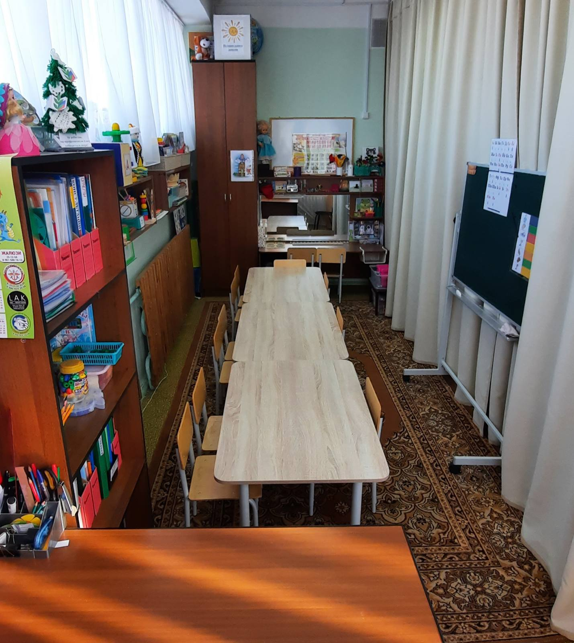
Уголок речевого развития:  -Зеркало с лампой дополнительного освещения;  Стульчики для занятий;  Комплект зондов для постановки звуков;  Комплект зондов для массажа артикуляционного аппарата;  Одноразовые шпатели, спиртовые салфетки, ватные диски, ватные палочки.  Пособия игры для развития артикуляционной моторики  -Бегемотик «Жужа»  -«Игрушки –символы»  Дыхательные тренажеры:  -вертушка «Космонавт»  -вертушка «Качели»  -«Полянка с бабочками»  -гусеница «Обжорка»  -поддувалочки, вертушки  -свистки  -экраны со съёмными картинками  Материалы для автоматизации и дифференциации звуков :  -Логопедический альбом для обследования звукопроизношения О.Б.Иншакова «Альбом для логопеда»;  -Альбом для обследования И.А. Ременниковой.  - Альбомы по всем группам звуков (слоги, слова, словосочетания, предложения, потешки, чистоговорки, тексты, словесные игры);  - речевые профили звуков, карточки с изображением символов звуков,  -картинный материал для автоматизации поставленных звуков;  -альбомы для автоматизации звуков (слоги, слова, предложения);  -игры с фонариком для автоматизации поставленных звуков;  -рабочие тетради для закрепления звуков;  -логопедическое лото;  -речевое домино;  -речевые домики;  -Дорожки бродилки  -«Валенки для дедушки»  -«Клад»  -«Найди тень»  Предметные картинки по лексическим темам, сюжетные картинки:  -«Игрушки»;  -«Фрукты-овощи»;  -«Одежда»;  -«Времена года»;  -«Посуда»;  -«Квартира , мебель»;  -«Транспорт»;  -«Профессии»;  -«Животные»;  -«Птици»;  -«Я человек»;  -«Космос»;  -«День защитника отецества»  Алгоритмы, схемы описания предметов, мнемотаблицы для заучивания стихов и составления описательных рассказов.  Игры и пособия по развитию лексико-грамматической стороны речи:  -Альбом «Падежные вертушки» И.А. Ременниковой.  -«Автоматизация звуков в грамматических и фонематических упражнениях»;  - «Стирка»;  - «Фразовый конструктор»;  -«Звукоподражательное лото»;  -Тренажеры катрочки по профилактике дисграфии;  -«Ферма» (чей, чья, чьи…)  -«Огород» (посади фрукты, овощи,ягоды)  -«Найди подходящий предмет»;  Раздаточный материал и материал для фронтальной работы по формированию навыков звукового и слогового анализа и синтеза , навыков анализа и синтеза предложений.  -кассы букв;  -трафареты букв;  - сборник игр и упражнений И.А. Ременниковой «Для развития фонематического слуха и восприятия, подготовка к обучению грамоте»  -«Найди слова по первым буквам»  -«Собери слово»;  -Карточки со словами и знаками для составления и чтения предложений  -«Слоги в составе слова» | 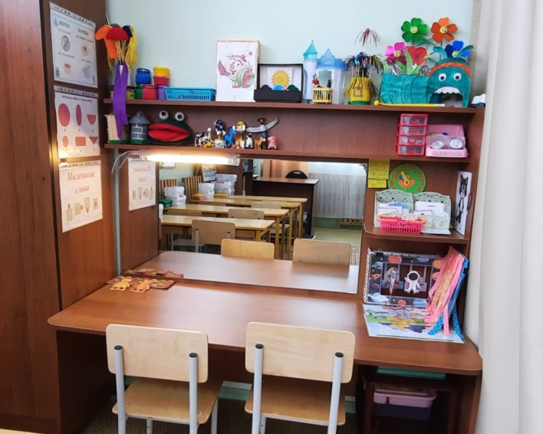  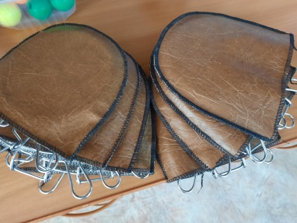  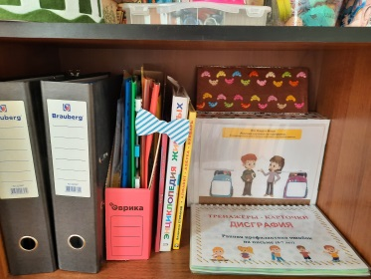  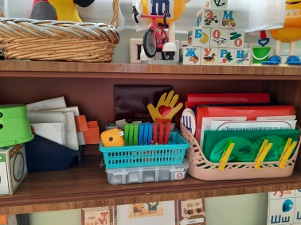  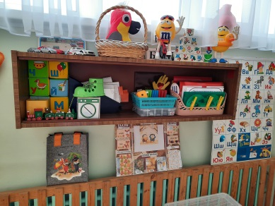  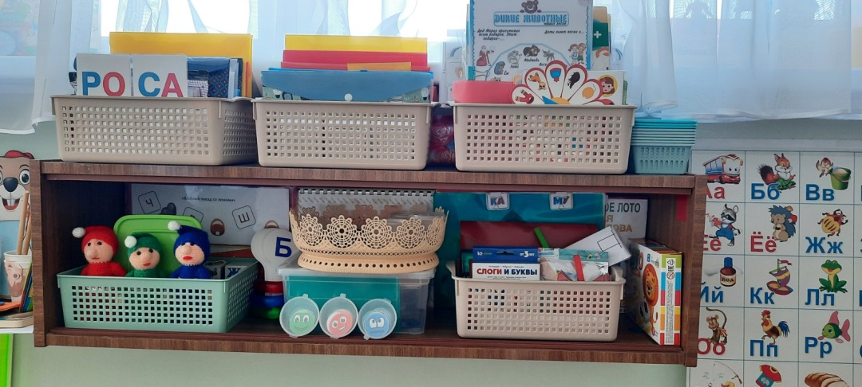  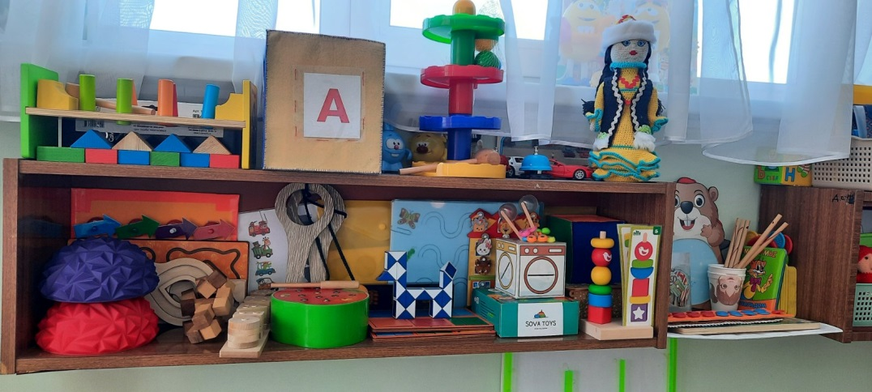  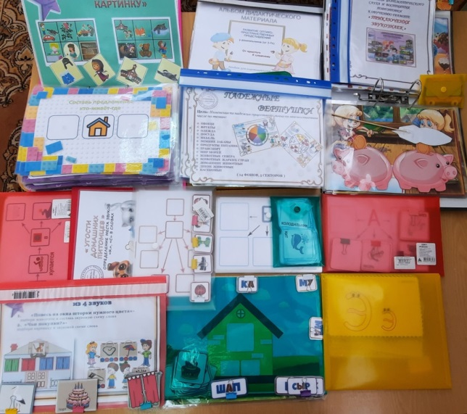  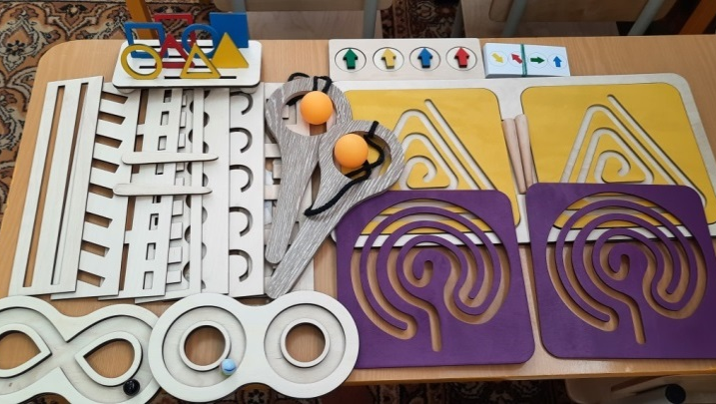  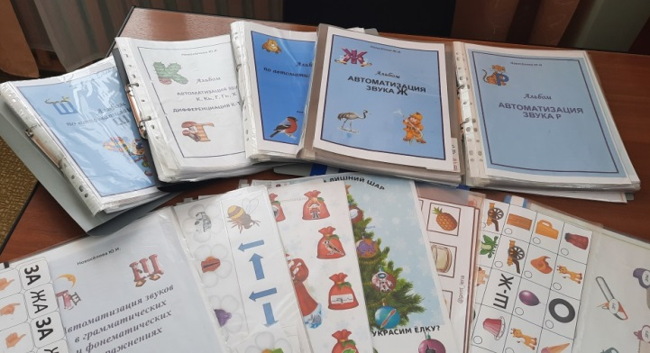
Уголок сенсорного развития:  -Звучащие игрушки (дудочки, свистульки, бубен, водяные свистульки,  -«волшебный мешочек» с подобранными мелкими игрушками.  -сенсорные дорожки; | 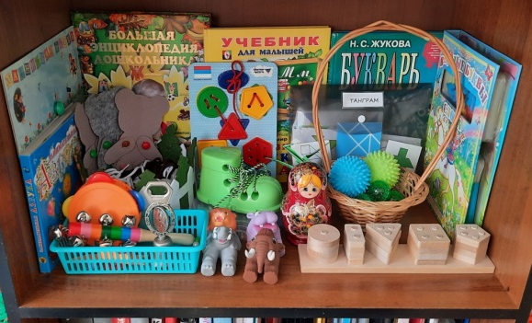
Уголок моторного развития:  -Изображения предметов и объектов для обводки, трафареты.  -Сухой бассейн для рук, с разными наполнителями  -Сенсорная коробка  -Массажные мячики  -«Су-джок тренажеры»;  -«Иргушки шнуровки»;  -Мелкое лего;  -Весёлые прищепки;  -Петушок «Красивый хвост» | 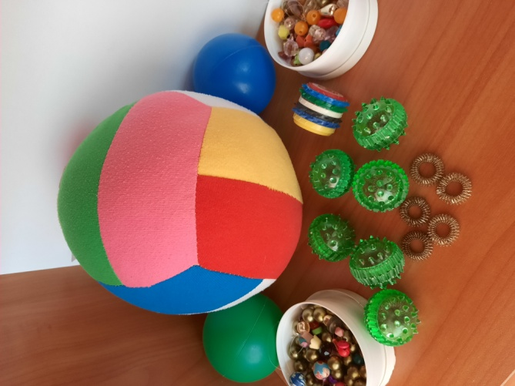
Картотеки:  -артикуляционная гимнастика в картинках;  -пальчиковые игры;  -дыхательные упражнения и игры;  -наборы предметных картинок по лексическим темам;  -загадки, скороговорки, чистоговорки;  -упражнения «Суджок».  Рабочее место учителя - логопеда | 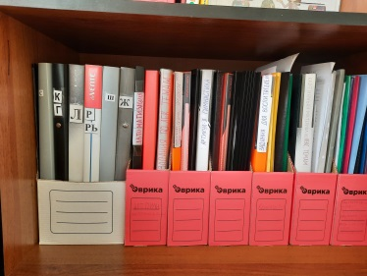  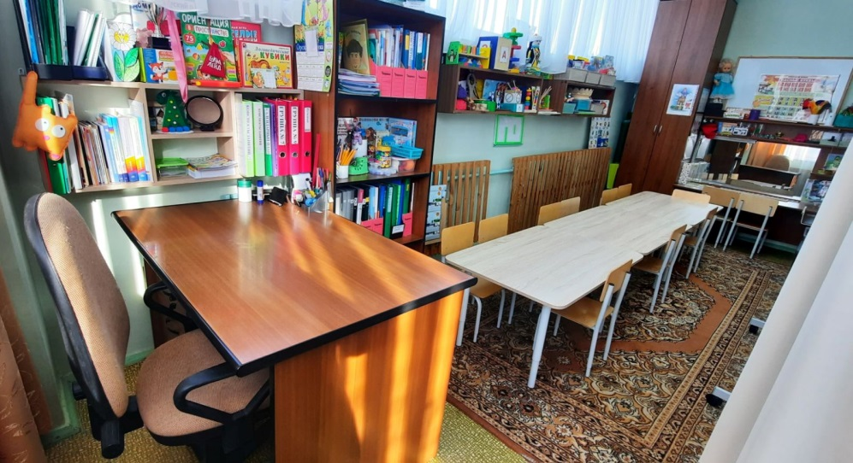
Специальная литература  - «Логопедия . Теория и практика» / [под ред. д.п.н. профессора Филичевой Т.Б.].-Москва: Эксмо, 2017.  - «Логопедия: работа с дошкольниками» Пособие для логопедов и родителей: Хватцев М.Е. СПб. Дельта , 1996.  - «Логопедия . Уч. Пособие » Правдина О.В. Изд. 2-е, М., «Просвещение», 1973.  - «Дети с тяжелыми нарушениями речи» учебное пособие для образовательных организаций, Е.Е. Китик, Л.Е. Томме, 2-е издание, Москва «Просвещение»2020.  - «АООПДО детей с тяжёлыми нарушениями речи» с методическими рекомендациями/ [Л.Б.Баряева и др.].-М.: Просвещение, 2019.  - «Интегрированные занятия с неговорящими детьми с использованием приёмов логоритмики». – СПб.: ООО «Издательство «Детство-пресс»-2021.  - «Массаж и развивающие игры для маленьких пальчиков», «Пальчиковый массаж для малыша». М. Г. Борисенко, Н. А. Лукина .  - «Логоритмика для детей 5-7 лет», Е.А. Воронова.  - «Терапия су-джок. Азы самомассажа»Шри Рой.  - «Картотека упражнений для самомассажа пальцев и кистей рук». М. Ермыгина.  - «Песочная терапия в развитии дошкольников».О.Б. Сапожникова,  Е.В. Гарнова.  - «Занимательные игровые упражнения с предметами для развития мелкой моторики у детей»Т. Разина.  - «Альбом по развитию речи» М. Жукова. М.- Симбат-2017.  - Иллюстрированный материал О. Б Иншаковой для обследования детей дошкольного возраста.  - «Биоэнергопластика» –А. В. Ястребова, О. И. Лазаренко.  - «Конспекты подгрупповых логопедических занятий в группе компенсирующей направленности ДОО для детей с тяжелыми нарушениями речи (по возрастам)» Т. В. Нищева-СПб.: ООО «Издательство детство пресс»- 2017. | 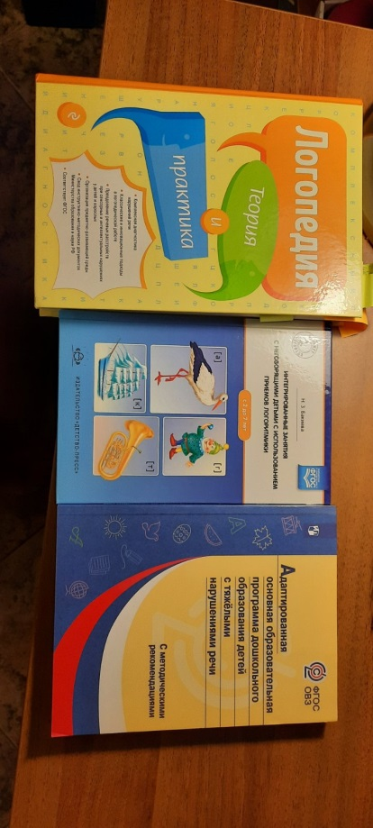  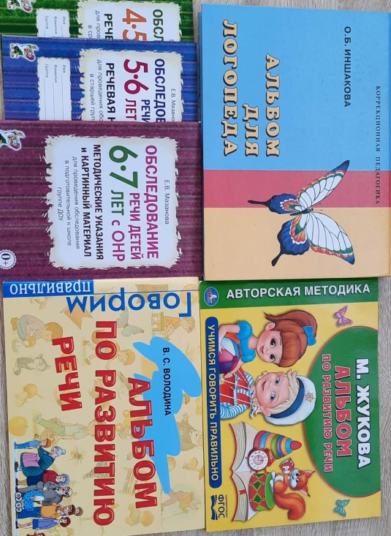  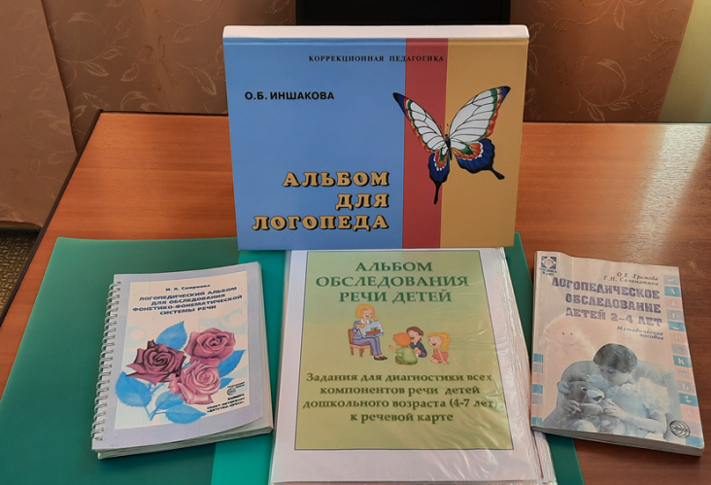  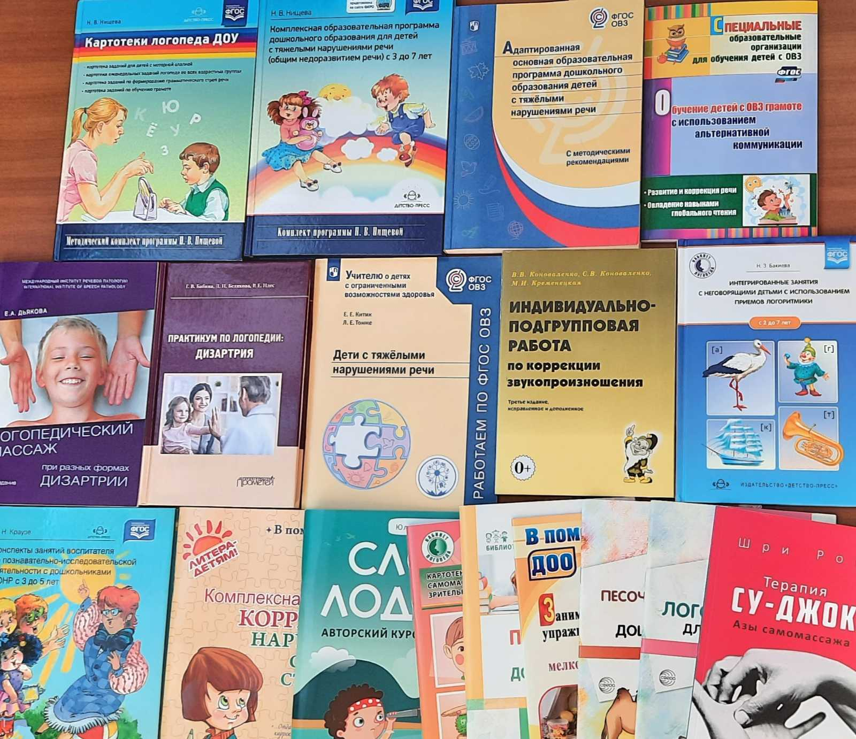

В группах компенсирующей направленности для коррекционно-развивающей работы организованны речевые уголки:
